Тема урока: Буквенные выражения

Предмет: МАТЕМАТИКА

Класс: 2

Учитель: Кубарева М.М.

Целевые установки:
предметные УУД:
- знать понятие «буквенные выражения»;
- вычислять значение буквенных выражений с одной переменной при заданных значениях букв;
- совершенствовать вычислительные навыки;
- обобщать знания о числовых выражениях;

метапредметные УУД:
регулятивные УУД-
- понимать, принимать и сохранять поставленную учебную задачу;
- проводить самооценку полученных результатов;
- отвечать на итоговые вопросы;

познавательные УУД-
- строить речевое высказывание в устной форме, используя математическую терминологию;
- ориентироваться в материале учебника, находить нужную информацию;
- классифицировать выражения по общему признаку (сравнивать числовые и буквенные выражения);
коммуникативные УУД-
- вести диалог с учителем, работать в паре;

личностные УУД:
- формирование мотивационной основы учебной деятельности, способствовать развитию интереса к математике.

Этапы урока | Используемые средства  (слайды презентации, опорные схемы) | Деятельность учителя | Деятельность учащихся
1.Мотивация к учебной деятельности. |  | Цель: включение уч-ся в деятельность на личностно-значимом уровне. | -Значит, мы всё сможем сделать, всё у нас получится.  -Мы должны быть внимательными, активными, думать над каждым заданием.
Посмотрите друг на друга, улыбнитесь друг другу.
Желаю вам всем успешного урока.
-А что значит успешный урок?
-Что для этого необходимо?

2.Актуализация знаний и фиксация затруднения в пробном учебном действии. | 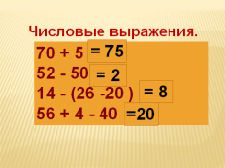  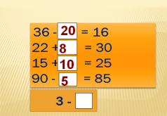 | Цель: актуализация опорных знаний. | -С устного счёта.  -Примеры, числовые выражения.  Выражения, в записи которых используются числа, знаки, скобки  Выражения, которых есть окошко;  равенства, т.к. есть знак равно.  (Ответы детей учитель фиксирует на доске.)  Числовые выражения.
Начинается наша работа. С чего начнём мы её?
1)-Как называются эти записи?
70-5
52-50
36+7
48+2
А какие выражения называются числовыми?
-Найдите значение данных выражений.
2)-Как называются эти записи
36 - = 16
22 + = 30
15+ = 35
90 - = 85
-Вставьте число в окошко, так чтобы равенство стало верным.
- Что получили, когда вставили числа?
3)
-Обратите внимание на следующую запись.
Что можете сказать? 3 –
-Найдите значение данного выражения.
3.Выявление места и причин затруднения |  | Цель: постановка учебной задачи. | -Нет.  -Не знаем, какое число вставлять.
Проблемная ситуация:
-Смогли решить данное выражение?
-Почему?
4.Построение проекта выхода из затруднения.  Постановка темы и цели урока. | 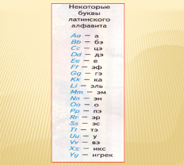  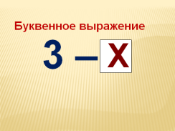  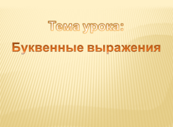 | Цель: поиск решения учебной задачи. | -Учащиеся выдвигают разные предположения.  -Вставить числа 0, 1, 2, 3.  - Не знаем.  -Нет.  -Буквами.???  -Букву латинского алфавита.  Дети знакомятся с алфавитом.  -Дети пытаются прочитать, пока кто-то из них не прочитает так: разность чисел 3 и х.  - Буквенные выражения.  -При записи вместо цифры используем букву.  - Буквенные выражения.  -Научиться решать буквенные выражения.
- Какие у вас будут предположения?

-Какие числа можно вставить?
- Мы точно знаем, какое число следует вставить?
- Это число нам известно?
- Кто из вас знает, как в математике обозначается неизвестное число?
- Какими буквами?
- В математике вместо пустого окошка или неизвестного числа принято записывать букву латинского алфавита (только строчную).
Давайте познакомимся с некоторыми буквами данного алфавита. Полностью с алфавитом вы можете самостоятельно познакомиться на стр.96
учебника.
В настоящее время латинский алфавит знаком всем людям на земле. Поскольку изучается на уроках математики, физики, химии.

-Заменим в данном выражении окошко буквой x.
3-x
-Прочитаем полученное выражение.
- Как можно назвать выражение, в котором вместо числа пишем букву? (Буквенное выражение)
- Почему?
- Какова же тема нашего урока?
(Буквенные выражения)
-Какую задачу поставим перед собой на уроке?
(Научимся решать буквенные выражения.)

5.Проговаривание нового знания, запись в виде опорного сигнала.  Первичное закрепление. | 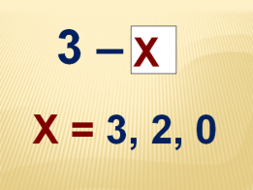  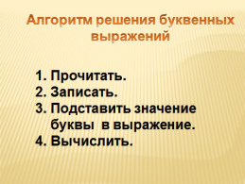 | Цель: первичное закрепление. | Варианты:  -Как решать буквенные выражения?  -Как записывать буквенные выражения?  - Вместо буквы надо подставить число.  -0,1,2,3  -Нет.  Дети записывают вместе с учителем.  - Числовые.
-Задайте вопросы по новой теме?

- Запишите число, классная работа.
Проблемная ситуация:
- Как решать буквенные выражения?
-Какие будут предположения?
- А какие числа мы можем подставить?
-А 4 можем подставить?
-Давайте запишем и найдём значение буквенного выражения:
3-х, х=0 3-0=3
3-х, х=2 3-2=1
3-х, х=3 3-3=0

- Какие теперь получили выражения?
- Мы с вами-волшебники, буквенное выражение превратили в числовое.
- Что мы для этого делали?
- Давайте составим алгоритм решения буквенных выражений.
Алгоритм
1.Прочитать.
2.Записать.
3.Подставить значение буквы в выражение.
4.Вычислить.
Физминутка
6.Самостоятельная работа. | .  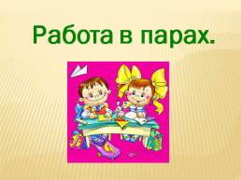  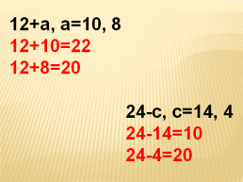 | Цель: самостоятельная работа с самопроверкой по эталону. | Дети решают буквенные выражения в паре: 1-й ученик решает и проговаривает по алгоритму первое задание, затем аналогичную работу со вторым заданием выполняет другой.
Работа в парах.
Карточки на партах.
-Найди значение буквенных выражений:
10 + а, если а = 10, 15, 8.
24 – с, если с = 10, 14,4.
Проверка.
Ответы на слайде.

 |  | Творческая работа.  - Составьте своё буквенное выражение, которое имеет два значения.  Проверка: все работы выносятся на доску, прочитываются, отмечается правильность выполнения. | Составляют буквенное выражение в паре.
7. Включение нового знания в систему знаний. |  | Цель: включение в систему знаний и повторение. | -Эта не задача.  -Не хватает вопроса.  Дети составляют вопрос.  Дети сам-но решают задачу.  5+(5-2)=8 выражений
Проблемная ситуация:
-Прочитайте задачу?
Петя на уроке математики составил и решил 5 буквенных выражений, а Коля на 2 выражения меньше.
-Почему?
-Поставьте вопрос, чтобы задача решалась двумя действиями?
-Решите задачу самостоятельно (запишите только решение).

Проверка по эталону.
8. Рефлексия деятельности. |  | Цель: рефлексия деятельности (итог урока).
-Над какой темой работали?
-Какую учебную задачу ставили?
-Удалось её решить? Каким образом?
-Оцените свою работу на уроке при помощи смайликов.

9. Информирование учащихся о домашнем задании, инструктаж по его выполнению. |  | Цель: формировать у учащихся способность к самоорганизации в решении учебной задачи.
1.Прочитать латинский алфавит на стр.96 (в конце учебника).
2.Составить 2 буквенных выражения и решить их .
(или)
3.Решить буквенные выражения на стр.77( под красной чертой).

